
1007
16.06.2022
Об установлении публичного сервитута для размещения объекта электросетевого хозяйства «ВЛ-0,4 кВ № 1 от ТП № 329» в границах кадастровых кварталов 60:27:0030513, 60:27:0030511, 60:27:0030522, 60:27:0030523 и земельных участков с кадастровыми номерами 60:27:0030513:5, 60:27:0030513:6, 60:27:0030513:191, 60:27:0030513:311, 60:27:0030513:195, 60:27:0030513:307, 60:27:0030511:6, 60:27:0030511:1, 60:27:0030511:4, 60:27:0030511:96, 60:27:0030511:105, 60:27:0030511:104, 60:27:0030511:28, 60:27:0030511:18, 60:27:0030511:19, 60:27:0030511:16, 60:27:0030511:17, 60:27:0030511:30, 60:27:0030511:98, 60:27:0030523:297, 60:27:0030523:3, 60:27:0030523:4, 60:27:0030523:5

В соответствии со статьей 23, пунктом 1 статьи 39.37, подпунктом 4 статьи 39.38, статьей 39.39, пунктом 1 статьи 39.40, статьями 39.41, 39.42, 39.43, пунктом 1 статьи 39.45 Земельного кодекса Российской Федерации, пунктом 3, 4 статьи 3.6 Федерального закона от 25.10.2001 № 137-ФЗ «О введении в действие Земельного кодекса Российской Федерации», Федеральным законом от 06.10.2003 № 131-ФЗ «Об общих принципах организации местного самоуправления в Российской Федерации», приказом Министерства экономического развития Российской Федерации № 542 от 10.10.2018 «Об утверждении требований к форме ходатайства об установлении публичного сервитута, содержанию обоснования необходимости установления публичного сервитута», Положением о распределении полномочий органов местного самоуправления муниципального образования «Город Псков», утвержденным решением Псковской городской Думы от 16.12.2016 № 2161, на основании ходатайства от 21.02.2022 и заявления (исх. № 149/22-ПКБСЗ от 24.02.2022) Публичного акционерного общества «Россети Северо-Запад» (ИНН 7802312751, ОГРН 1047855175785) и схемы расположения границ публичного сервитута на кадастровом плане территории, руководствуясь подпунктом 6.1. пункта 6 статьи 32, подпунктом 5 пункта 1 статьи 34 Устава муниципального образования «Город Псков», Администрация города Пскова

ПОСТАНОВЛЯЕТ:

1. Установить в пользу Публичного акционерного общества «Россети Северо-Запад» (ИНН 7802312751, ОГРН 1047855175785) публичный сервитут площадью 2964 кв.м в отношении земельных участков в границах кадастровых кварталов 60:27:0030513, 60:27:0030511, 60:27:0030522, 60:27:0030523 и земельных участков с кадастровыми номерами 60:27:0030513:5 с местоположением: г. Псков, ул. Советской Армии, дом 32, 60:27:0030513:6 с местоположением: г. Псков, проезд Поселочный, д. 6, 60:27:0030513:191 с местоположением: г. Псков, проезд Поселочный, д. 5, 60:27:0030513:311 с местоположением: г. Псков, проезд Поселочный, д. 7, 60:27:0030513:195 с местоположением: г. Псков, ул. Советской Армии, д. 34, 60:27:0030513:307 с местоположением: г. Псков, ул. Советской Армии, д. 34, 60:27:0030511:6 с местоположением: г. Псков, ул. Советской Армии, дом 35, 60:27:0030511:1 с местоположением: г. Псков, наб. Крутая, дом 38, 60:27:0030511:4 с местоположением: г. Псков, наб. Крутая, д. 40, 60:27:0030511:96 с местоположением: г. Псков, ул. Советской Армии, д. 37Б, 60:27:0030511:105 с местоположением: г. Псков, ул. Советской Армии, д. 39А, 60:27:0030511:104 с местоположением: г. Псков, ул. Советской Армии, д. 39А, 60:27:0030511:28 с местоположением: г. Псков, ул. Советской Армии, д. 41-а, 60:27:0030511:18 с местоположением: г Псков, ул. Советской Армии, д. 41, 60:27:0030511:19 с местоположением: г. Псков, ул. Советской Армии, д. 43а, 60:27:0030511:16 с местоположением: г. Псков, наб. Крутая, д. 48, 60:27:0030511:17 с местоположением: г. Псков, наб. Крутая, д. 50, 60:27:0030511:30 с местоположением: г. Псков, ул. Советской Армии, дом 45-а, 60:27:0030511:98 с местоположением: г. Псков, ул. Советской Армии, д. 47, 60:27:0030523:297 с местоположением: г. Псков, ул. Советской Армии, д. 46, 60:27:0030523:3 с местоположением: г. Псков, ул. Советской Армии, д. 48, 60:27:0030523:4 с местоположением: г. Псков, ул. Советской Армии, д. 50, 60:27:0030523:5 с местоположением: г. Псков, ул. Советской Армии, дом 52 и утвердить границу публичного сервитута согласно приложению к настоящему постановлению.
2. Цель установления публичного сервитута: размещение в целях эксплуатации объекта электросетевого хозяйства «ВЛ-0,4 кВ № 1 от ТП № 329» и его неотъемлемых технологических частей, необходимых для организации электроснабжения населения.
3. Срок публичного сервитута: 49 (сорок девять) лет.
4. Срок, в течение которого в соответствии с расчетом заявителя использование земельных участков (их частей) и (или) расположенных на них объектах недвижимости в соответствии с их разрешенным использованием будет в соответствии с подпунктом 4 пункта 1 статьи 39.41 Земельного кодекса Российской Федерации невозможно или существенно затруднено (при возникновении таких обстоятельств) – от 3 до 60 дней.
5. Порядок установления зон с особыми условиями использования территорий и содержание ограничений прав на земельные участки в границах таких зон установлен постановлением Правительства Российской Федерации от 24.02.2009 № 160 «О порядке установления охранных зон объектов электросетевого хозяйства и особых условий использования земельных участков, расположенных в границах таких зон».
6. Плата за публичный сервитут не устанавливается.
7. График проведения работ при осуществлении деятельности, для обеспечения которой устанавливается публичный сервитут: при отсутствии аварийных ситуаций, капитальный ремонт объекта электросетевого хозяйства производится с предварительным уведомлением собственников (землепользователей, землевладельцев, арендаторов) земельных участков 1 раз в 10 лет (продолжительность не превышает три месяца для земельных участков, предназначенных для жилищного строительства (в том числе индивидуального жилищного строительства), ведения личного подсобного хозяйства, садоводства, огородничества; не превышает один год - в отношении иных земельных участков).
8. Публичное акционерное общество «Россети Северо-Запад» обязано привести земельный участок в состояние, пригодное для его использования в соответствии с разрешенным использованием, в срок не позднее чем три месяца после завершения эксплуатации объекта электросетевого хозяйства, указанного в пункте 2 настоящего постановления.
9. Комитету по управлению муниципальным имуществом города Пскова (Кузнецовой Е.В.) в течение пяти рабочих дней со дня принятия настоящего постановления направить копию настоящего постановления с приложением утвержденной схемы расположения границ публичного сервитута:
9.1 Иванову Михаилу Петровичу, Ивановой Ларисе Николаевне, Иванову Николаю Петровичу, Яковлевой Анне Петровне, Ивановой Ольге Петровне, Миролюбовой Евгении Михайловне, Андреевой Ольге Дмитриевне, Долининой Раисе Осиповне, Старшову Анатолию Алексеевичу, Аникиной Екатерине Васильевне, Аникиной Елене Васильевне, Аникину Василию Александровичу, Аникиной Юлии Александровне, Стражницкой Ольге Николаевне, Васильеву Андрею Алексеевичу, Шаталову Роману Сергеевичу, Шаталовой Елене Борисовне, Шаталову Сергею Игоревичу, Шаталову Льву Сергеевичу, Публичному акционерному обществу «Сбербанк России» (ИНН: 7707083893), Павловой Ольге Александровне, Иванову Роману Юрьевичу, Лобановой Людмиле Александровне, Иванову Алексею Геннадьевичу, Александровой Нине Ивановне, Степанову Александру Сергеевичу, Тэртычной Светлане Дмитриевне, Куракиной Людмиле Ремировне, Мосиняну Овику Гришаевичу, Орловой Ларисе Александровне, Орлову Владимиру Викторовичу, Кусткову Александру Борисовичу, Писуковой Нине Павловне, Писукову Александру Владимировичу, Писукову Олегу Владимировичу, Нестеровой Надежде Серафимовне, Муниципальному предприятию г. Пскова «Горводоканал» (ИНН: 6027047825), Фидык Нине Николаевне, Фидыку Александру Николаевичу, Александрову Егору Кирилловичу, Васильеву Сергею Борисовичу, Алексеевой Ольге Александровне, Рожновой Светлане Валерьевне, Левшенкову Роману Владимировичу, Алексееву Евгению Михайловичу, Вахниной Валентине Николаевне, являющимся правообладателями земельных участков, в отношении которых принято решение об установлении публичного сервитута;
9.2 в Управление Федеральной службы государственной регистрации, кадастра и картографии по Псковской области;
9.3 Публичному акционерному обществу «Россети Северо-Запад» (ИНН 7802312751, ОГРН 1047855175785).
10. Опубликовать настоящее постановление в газете «Псковские Новости» и разместить на официальном портале Администрации города Пскова в сети «Интернет».
11. Публичный сервитут считается установленным со дня внесения сведений о нем в Единый государственный реестр недвижимости.
12. Контроль за исполнением настоящего постановления возложить на заместителя Главы Администрации города Пскова Волкова П.В.

Глава Администрации
города Пскова Б.А. Елкин

Приложение
к постановлению Администрации
города Пскова
от 16.06.2022 № 1007
___

СХЕМА ГРАНИЦ РАЗМЕЩЕНИЯ ПУБЛИЧНОГО СЕРВИТУТА
Объект: ВЛ-0,4 кВ №1 от ТП №329
Местоположение: Псковская область, г. Псков.
Кадастровые кварталы: 60:27:0030513, 60:27:0030511, 60:27:0030522, 60:27:0030523.
Кадастровые номера земельных участков: 60:27:0030513:5, 60:27:0030513:6, 60:27:0030513:191, 60:27:0030513:311, 60:27:0030513:195, 60:27:0030513:307, 60:27:0030511:6, 60:27:0030511:1, 60:27:0030511:4, 60:27:0030511:96, 60:27:0030511:105, 60:27:0030511:104, 60:27:0030511:28, 60:27:0030511:18, 60:27:0030511:19, 60:27:0030511:16, 60:27:0030511:17, 60:27:0030511:30, 60:27:0030511:98, 60:27:0030523:297, 60:27:0030523:3, 60:27:0030523:4, 60:27:0030523:5.
Система координат: МСК-60 (Зона 1)
Площадь сервитута: 2964 кв.м
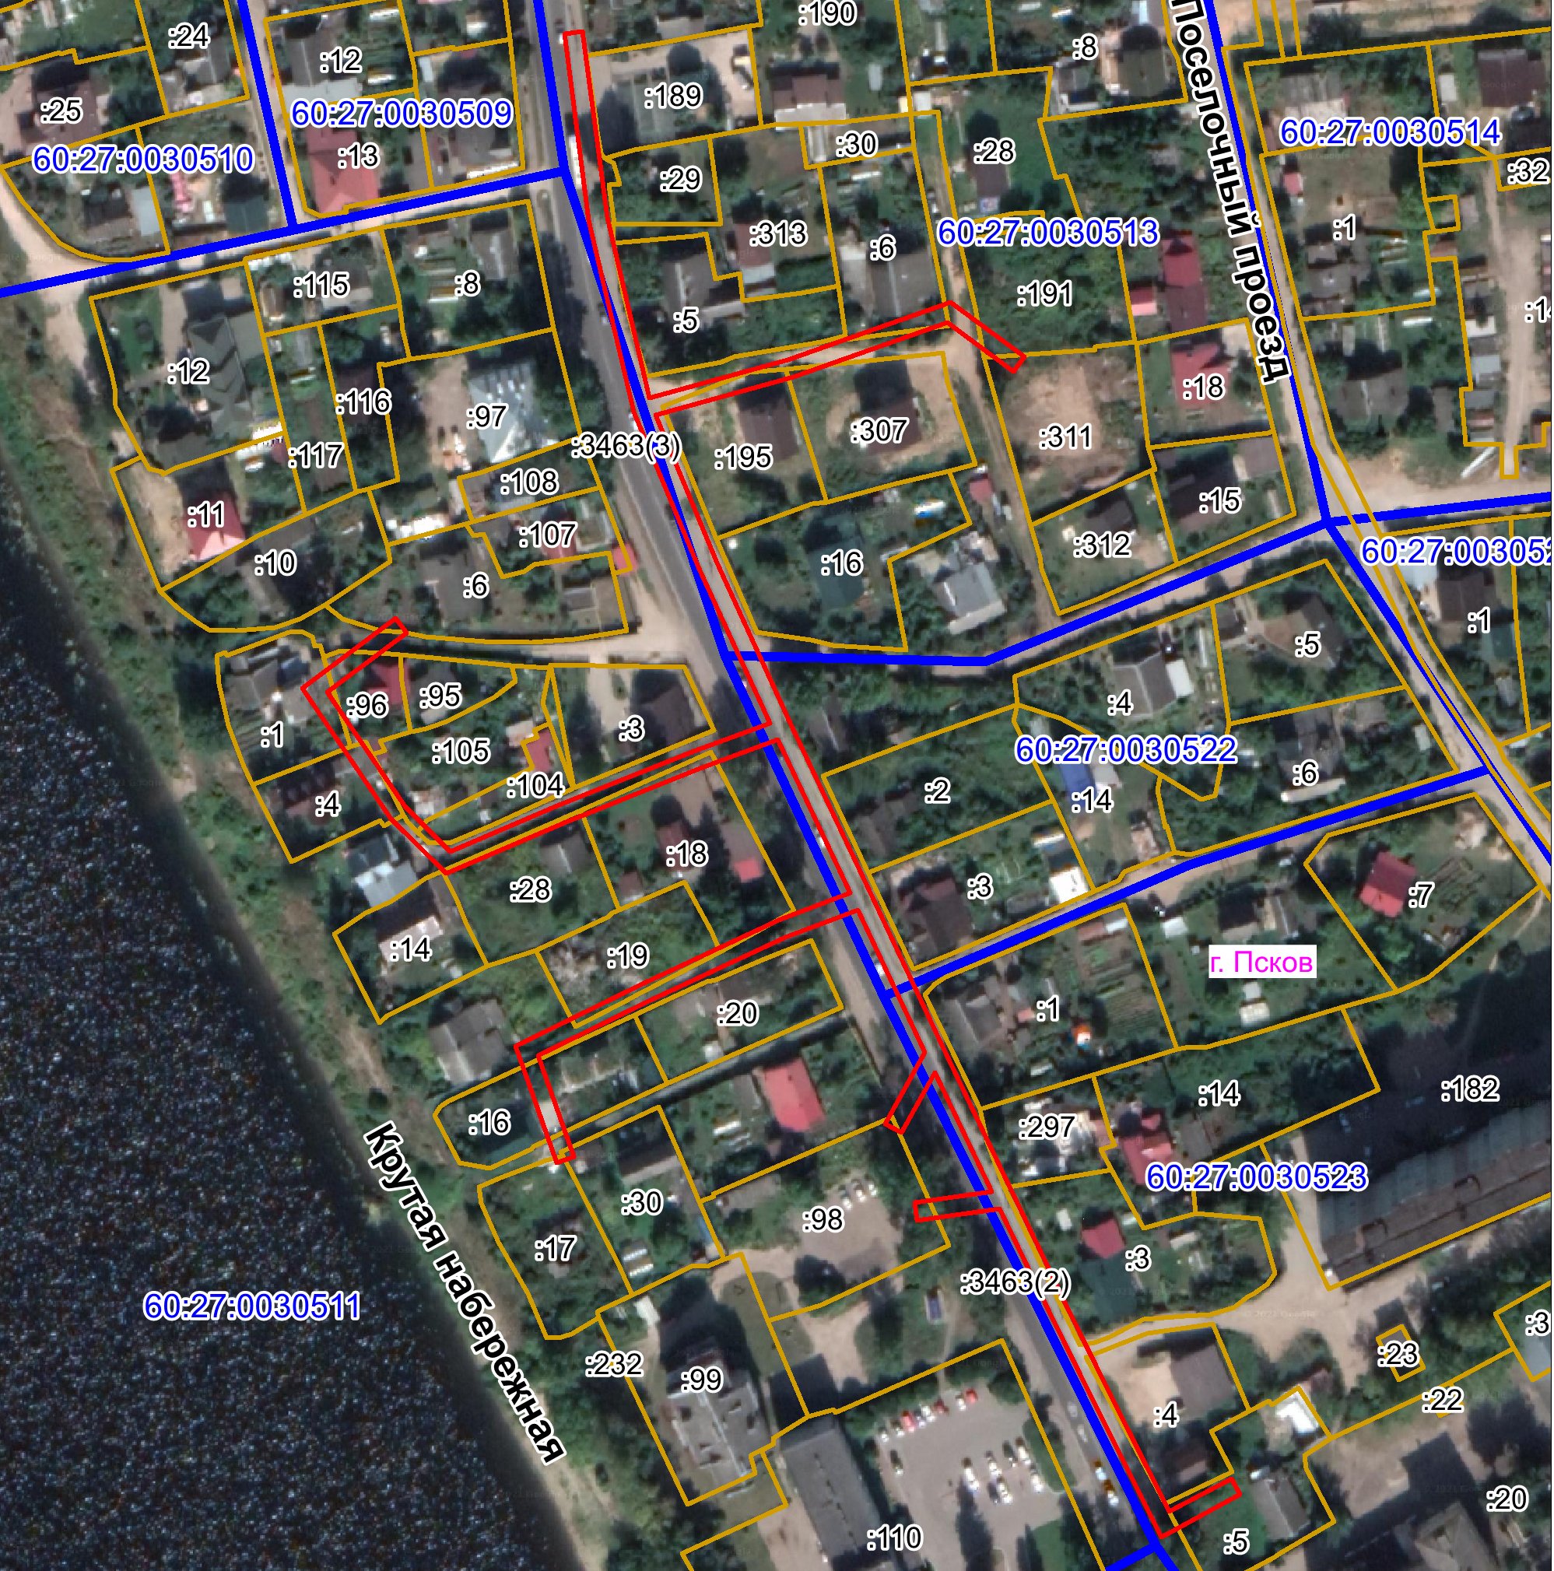

Масштаб 1:2000

Граница публичного сервитута
Используемые условные знаки и обозначения:

Каталог координат:
ВЛ-0,4 кВ №1 от ТП №329
Номер угла | X, м | Y, м | Средняя квадратическая погрешность характерной точки
1 | 497438,47 | 1273706,02 | 0,1
2 | 497438,99 | 1273709,98 | 0,1
3 | 497398,63 | 1273715,31 | 0,1
4 | 497359,31 | 1273724,57 | 0,1
5 | 497367,63 | 1273754,73 | 0,1
6 | 497380,13 | 1273790,12 | 0,1
7 | 497368,20 | 1273806,23 | 0,1
8 | 497364,98 | 1273803,85 | 0,1
9 | 497375,65 | 1273789,44 | 0,1
10 | 497363,81 | 1273755,93 | 0,1
11 | 497355,51 | 1273725,81 | 0,1
12 | 497323,34 | 1273739,29 | 0,1
13 | 497288,16 | 1273755,32 | 0,1
14 | 497251,26 | 1273772,81 | 0,1
15 | 497217,62 | 1273788,59 | 0,1
16 | 497187,12 | 1273803,16 | 0,1
17 | 497160,91 | 1273815,69 | 0,1
18 | 497143,15 | 1273824,48 | 0,1
19 | 497116,78 | 1273837,73 | 0,1
20 | 497124,03 | 1273851,22 | 0,1
21 | 497120,51 | 1273853,12 | 0,1
22 | 497111,32 | 1273836,01 | 0,1
23 | 497141,37 | 1273820,90 | 0,1
24 | 497159,17 | 1273812,09 | 0,1
25 | 497182,74 | 1273800,82 | 0,1
26 | 497180,12 | 1273782,81 | 0,1
27 | 497184,08 | 1273782,23 | 0,1
28 | 497186,52 | 1273799,02 | 0,1
29 | 497212,41 | 1273786,65 | 0,1
30 | 497199,28 | 1273779,35 | 0,1
31 | 497201,22 | 1273775,85 | 0,1
32 | 497216,85 | 1273784,54 | 0,1
33 | 497247,87 | 1273769,98 | 0,1
34 | 497241,89 | 1273754,16 | 0,1
35 | 497227,91 | 1273724,37 | 0,1
36 | 497216,05 | 1273700,33 | 0,1
37 | 497194,01 | 1273708,18 | 0,1
38 | 497192,67 | 1273704,42 | 0,1
39 | 497218,07 | 1273695,37 | 0,1
40 | 497231,51 | 1273722,63 | 0,1
41 | 497245,57 | 1273752,60 | 0,1
42 | 497251,51 | 1273768,26 | 0,1
43 | 497284,82 | 1273752,49 | 0,1
44 | 497278,68 | 1273735,60 | 0,1
45 | 497266,97 | 1273706,35 | 0,1
46 | 497255,68 | 1273680,24 | 0,1
47 | 497267,69 | 1273668,23 | 0,1
48 | 497296,07 | 1273648,98 | 0,1
49 | 497311,34 | 1273669,36 | 0,1
50 | 497308,14 | 1273671,76 | 0,1
51 | 497295,15 | 1273654,44 | 0,1
52 | 497270,25 | 1273671,33 | 0,1
53 | 497260,48 | 1273681,15 | 0,1
54 | 497270,67 | 1273704,81 | 0,1
55 | 497282,42 | 1273734,18 | 0,1
56 | 497288,46 | 1273750,80 | 0,1
57 | 497321,74 | 1273735,63 | 0,1
58 | 497356,15 | 1273721,21 | 0,1
59 | 497397,91 | 1273711,37 | 0,1
1 | 497438,47 | 1273706,02 | 0,1

Глава Администрации
города Пскова Б.А. Елкин

